
MAGÍSTER EN CIENCIA DE DATOS E INTELIGENCIA ARTIFICIAL
MCDI501: Estadística Computacional para la Toma de Decisiones
Evaluación Sumativa 3
Cierre y Comunicación del Proyecto
Informe técnico grupal
Título del proyecto: | Factores asociados al riesgo de enfermedad coronaria a 10 años
Integrantes: | Víctor Bravo Barrera, Nayadeth Garrido Ibáñez, Mauricio Cid
Dataset: | Framingham Heart Study (Kaggle)
Docente: | Jean Paul Maidana González
Fecha: | 28/10/2026
Repositorio GitHub: | https://github.com/vbravo29/MCDI501-estadistica-computacional
Video de presentación: | Video

Índice
Resumen ejecutivo 3
1. Introducción 3
2. Metodología integrada 3
2.1 Datos y hallazgos de las sumativas 1 y 2 3
2.2 Manejo de datos faltantes 4
2.3 Modelos de regresión logística 4
2.4 Estabilidad y diagnóstico del modelo 5
3. Resultados integrados 5
3.1 Imputación y comparación de estrategias 5
3.2 Modelos logísticos y desempeño predictivo 6
3.3 Estabilidad del modelo mediante bootstrap 7
3.4 Diagnóstico del modelo final 7
3.5 Impacto de la estrategia de imputación 8
4. Discusión 8
5. Conclusiones y recomendaciones 9
6. Bibliografía (APA 7) 9

Resumen ejecutivo
La enfermedad coronaria (CHD) es una de las principales causas de muerte. Con los 4.240 participantes del Framingham Heart Study, el proyecto buscó qué factores se asocian al riesgo de desarrollar CHD a 10 años y qué tan bien permiten identificar a quienes la desarrollarán. El trabajo tuvo tres etapas encadenadas. La S1 describió los datos: 15,19 % de casos, 13,7 % de filas incompletas y las mayores diferencias en edad, presión sistólica y glucosa. La S2 validó esos resultados con bootstrap, permutación y simulación, y dejó cinco recomendaciones para modelar. La S3 las aplicó: imputó los faltantes por regresión ajustada solo con entrenamiento, comparó tres modelos logísticos ponderados y evaluó la estabilidad del modelo elegido con 10.000 remuestras bootstrap.
El modelo final usa edad, sexo, presión sistólica, hipertensión, cigarrillos por día y glucosa. En datos de prueba tiene un AUC de 0,708 (IC bootstrap [0,669; 0,745]) y detecta el 63 % de los casos (recall 0,632), frente al 6 % del mismo modelo sin ponderar. Cinco efectos son estables en el bootstrap: cada 10 años de edad la odds de CHD se multiplica por 2,14, ser hombre por 1,49 y cada 10 cigarrillos diarios por 1,27. La hipertensión no muestra un efecto propio una vez ajustada por la presión sistólica: su signo cambia en el 6 % de las remuestras. La estrategia de imputación no cambia estas conclusiones: con eliminación, imputación simple o por regresión el AUC va de 0,708 a 0,711 y los cinco efectos significativos se mantienen. Se recomienda priorizar el tamizaje por edad, sexo, presión sistólica y tabaquismo; usar el modelo ponderado para decidir a quién citar y el no ponderado para comunicar riesgos; y validar el modelo en una población actual antes de usarlo.

Introducción
La enfermedad coronaria es una de las principales causas de muerte en el mundo. Saber qué características se asocian a un mayor riesgo permite orientar la prevención y decidir a quién citar a control. El Framingham Heart Study es una cohorte iniciada en 1948 en Framingham, Massachusetts (Dawber et al., 1951). La versión publicada en Kaggle (dileep070, s. f.) tiene 4.240 personas y 15 predictores demográficos, conductuales y clínicos. La variable de interés, TenYearCHD, indica si la persona desarrolló CHD en los diez años siguientes: 644 lo hicieron (15,19 %).
Pregunta de investigación. ¿Qué factores se asocian al riesgo de CHD a 10 años y qué tan bien un modelo basado en ellos identifica a las personas que la desarrollarán?
El proyecto avanzó en tres etapas. La S1 exploró los datos, describió los faltantes y comparó a quienes desarrollaron CHD con quienes no. La S2 validó esas conclusiones con remuestreo y simulación. Esta S3 cierra el proyecto: trata los faltantes, construye y compara tres modelos de regresión logística, evalúa la estabilidad del modelo final con bootstrap y mide cuánto dependen las conclusiones de la imputación. La S3 parte del archivo original framingham.csv y no del limpio de la S1, que solo difería en los 29 valores imputados de cigarrillos por día; aquí esos valores se vuelven a imputar dentro del entrenamiento. Todo se reproduce con S3/notebook-sumativa-3.ipynb (semilla 42).

Metodología integrada

Datos y hallazgos de las sumativas 1 y 2
Cada decisión de la S3 se apoya en un resultado previo. La Tabla 1 resume qué hallazgo de la S1 o la S2 llevó a cada decisión.
Tabla 1. Hallazgos de la S1 y la S2 y decisión que motivaron en la S3.
Hallazgo previo | Fuente | Decisión en la S3
582 filas incompletas (13,7 %); glucosa 9,15 % faltante; los 29 faltantes de cigarrillos son fumadores | S1 | Imputar en vez de eliminar: la eliminación deja 3.658 filas y pierde 87 casos. Se elige la regresión
Correlaciones estables: PAS–PAD 0,778; edad–PAS 0,391; IMC–PAD 0,375. Colesterol–glucosa inestable | S2 | Predictores de las regresiones de imputación
Ajustar la imputación solo con datos de entrenamiento | S2 | Partición 70/30 estratificada antes de imputar
15,19 % de casos; usar métricas para la clase minoritaria | S1, S2 | Pesos de clase (3,29 y 0,59); recall y F1 junto al AUC
PAS y PAD colineales (ρ = 0,78; VIF 3,11 y 2,85) | S2 | Solo presión sistólica en los modelos
Mayores diferencias: edad (g = 0,64), PAS (0,62), glucosa (0,35); CHD 18,8 % en hombres y 24,7 % con hipertensión | S1 | Variables del modelo 1
Tabaquismo sin asociación bivariada, pero sí ajustado por edad (MH, p < 0,001) | S1, S2 | Cigarrillos e hipertensión se estiman ajustados por edad
Atípicos clínicos conservados; glucosa sensible a ellos (su diferencia baja 90 % sin atípicos) | S1, S2 | Se conservan; se prueba recorte y se vigila la glucosa en el bootstrap
Subgrupos chicos: diabetes n = 109, ACV previo n = 25 | S2 | Cautela con ACV previo en el modelo 2
IC percentil y BCa con 10.000 remuestras | S2 | Misma técnica para los coeficientes del modelo final

Manejo de datos faltantes
La S1 encontró 582 filas incompletas (13,7 %) en siete variables. La glucosa es la más afectada (388 faltantes, 9,15 %), seguida de educación (2,48 %), antihipertensivos (1,25 %), colesterol (1,18 %), cigarrillos por día (0,68 %), IMC (0,45 %) y frecuencia cardíaca (un caso). Los 29 faltantes de cigarrillos son todos de fumadores. La S1 no aplicó una prueba formal del mecanismo, así que no se afirma que sea MAR: se adopta MAR (Rubin, 1976) como supuesto operativo, porque la ausencia de cigarrillos depende de una variable observada (fumador actual) y los demás faltantes pueden modelarse con covariables observadas.
Se compararon tres estrategias: eliminación de filas incompletas, imputación simple (mediana en numéricas y moda en categóricas) e imputación por regresión lineal múltiple. En esta última, cada variable numérica se predice con cinco covariables, priorizando las correlaciones que la S2 validó como estables (PAS–PAD, edad–PAS e IMC–PAD); el desenlace nunca se usa como predictor y las predicciones se restringen al rango observado. Las categóricas se imputan con la moda. Siguiendo a la S2, para los modelos la partición 70/30 se hace antes de imputar y todos los imputadores se ajustan solo con el entrenamiento.

Modelos de regresión logística
Los modelos usan la imputación por regresión y una partición 70/30 estratificada: 2.968 personas en entrenamiento (451 casos) y 1.272 en prueba (193 casos). Las variables continuas se estandarizan con la media y la DE de entrenamiento, así que sus OR son por 1 DE. Los atípicos se conservan, como en la S1: recortar las colas al P99 deja el AUC en prueba entre 0,706 y 0,708. Como solo el 15,2 % son casos, cada observación pesa n / (2 · n de su clase), 3,29 para los casos y 0,59 para el resto, y los errores estándar son robustos (HC0).
Se construyeron tres modelos. El modelo 1 (M1) usa las seis variables con respaldo en la S1 y la S2 (Tabla 1): edad, sexo, presión sistólica, hipertensión, cigarrillos por día y glucosa. La diastólica queda fuera porque con ella el VIF de la sistólica llega a 3,78 (2,25 sin ella), y la diabetes porque no aporta una vez que está la glucosa (OR 1,05; p = 0,904).
El modelo 2 (M2) sale de un stepwise bidireccional según AIC sobre 14 candidatos, sin la diastólica. El modelo 3 (M3) aplica otro criterio de información: es el subconjunto con menor BIC entre todos los posibles (búsqueda exhaustiva de 16.383 modelos), que también confirma que el stepwise de M2 llegó al mínimo global. Los tres se evalúan con umbral 0,5 en entrenamiento, validación cruzada de 5 particiones y prueba. Los modelos se ajustan con statsmodels (Seabold y Perktold, 2010) y las métricas se calculan con scikit-learn (Pedregosa et al., 2011).

Estabilidad y diagnóstico del modelo
Estabilidad con bootstrap. Se aplicó al modelo final la misma técnica de la S2 (Efron y Tibshirani, 1993): 10.000 remuestras con reposición de las 2.968 filas de entrenamiento (semilla 42), reajustando en cada una el modelo ponderado con los pesos recalculados. La imputación y la estandarización quedan fijas. Con las distribuciones se calcularon IC 95 % percentil y BCa (aceleración por jackknife; Efron, 1987) para cada coeficiente, y los IC de los odds ratios como la exponencial de sus extremos. Se compararon con los IC de Wald del modelo, que usan errores estándar robustos HC0 (White, 1980). Antes de ver los resultados se definió que un parámetro es inestable si su IC bootstrap incluye el 0, si cambia de signo en 2,5 % o más de las remuestras o si la razón entre el ancho bootstrap y el de Wald queda fuera de [0,8; 1,25]. También se remuestreó el conjunto de prueba para obtener IC del AUC y del recall.
Diagnóstico. Al modelo final se le revisaron la multicolinealidad (VIF), la linealidad en el logit (prueba de Box-Tidwell y logit empírico por deciles), las observaciones influyentes (distancia de Cook, leverage y reajuste sin las 5, 10 y 20 más influyentes) y la calibración por deciles, con la prueba de Hosmer-Lemeshow (Hosmer et al., 2013) en la versión sin ponderar.

Resultados integrados

Imputación y comparación de estrategias
La regresión imputó los 487 valores numéricos faltantes sin recurrir a la mediana de respaldo; educación (105) y antihipertensivos (53) se imputaron con la moda. La calidad de la imputación es dispar. Cigarrillos por día tiene un R² de validación de 0,62, porque fumador actual la explica casi directamente, y la glucosa 0,46, gracias a la diabetes. Colesterol (0,11), IMC (0,15) y frecuencia cardíaca (0,09) se predicen mal. Además, en todas las variables los residuos rechazan la normalidad (Jarque-Bera) y la homocedasticidad (Breusch-Pagan), y la glucosa tiene la mayor distancia de Cook (0,28). Por eso los valores imputados no son mediciones individuales: sirven para conservar la muestra y la estructura de correlaciones. La Tabla 2 compara las tres estrategias.
Tabla 2. Comparación de las estrategias de faltantes en el dataset completo. Correlaciones de Pearson.
Estrategia | n | Casos CHD | DE glucosa | ρ PAS–PAD | ρ edad–PAS | ρ IMC–PAD
Eliminación | 3.658 | 557 | 23,90 | 0,787 | 0,388 | 0,385
Imputación simple | 4.240 | 644 | 22,86 | 0,784 | 0,394 | 0,376
Imputación por regresión | 4.240 | 644 | 23,01 | 0,784 | 0,394 | 0,378

La eliminación pierde 582 filas y 87 casos de CHD, justo en la clase minoritaria que la S2 pidió cuidar. La imputación simple conserva la muestra, pero comprime la dispersión de la glucosa (DE 22,86 frente a 23,90 en casos completos), como anticipó la S2. La regresión conserva la muestra y altera menos la dispersión (23,01) y las medias (glucosa 81,81 frente a 81,96 mg/dL en los casos disponibles). Las tres correlaciones que la S2 validó como estables cambian a lo más en 0,01 entre estrategias y siguen cerca de sus valores de la S2 (Spearman 0,778, 0,391 y 0,375). Por eso se eligió la imputación por regresión para las partes siguientes.

Modelos logísticos y desempeño predictivo
El M2 agrega al M1, sin la hipertensión, el ACV previo, el colesterol y los antihipertensivos. El ACV previo tiene un OR de 3,26 [1,28; 8,28], grande pero apoyado en solo 25 personas, un subgrupo que la S2 pidió no sobreinterpretar; los antihipertensivos (OR 1,98) probablemente marcan una hipertensión más severa. El M3 deja edad, sexo, sistólica, cigarrillos y glucosa: es el M1 sin la hipertensión, con OR casi iguales salvo la sistólica, que sube de 1,33 a 1,44 por DE al recoger ese efecto. Que el criterio más estricto elija casi las mismas variables sin conocerlas respalda la selección hecha con la S1 y la S2. La Tabla 3 y la Figura 1 resumen el desempeño.
Tabla 3. Desempeño de los modelos. AUC de validación cruzada en entrenamiento; el resto, en prueba (n = 1.272).
Modelo | Variables | AUC CV | AUC prueba | Recall | Precision | F1
M1 S1/S2 (final) | 6 | 0,737 | 0,708 | 0,632 | 0,267 | 0,375
M2 stepwise AIC | 8 | 0,742 | 0,700 | 0,617 | 0,256 | 0,362
M3 mejor BIC | 5 | 0,737 | 0,705 | 0,627 | 0,264 | 0,371
M1 sin ponderar | 6 | 0,737 | 0,709 | 0,062 | 0,480 | 0,110

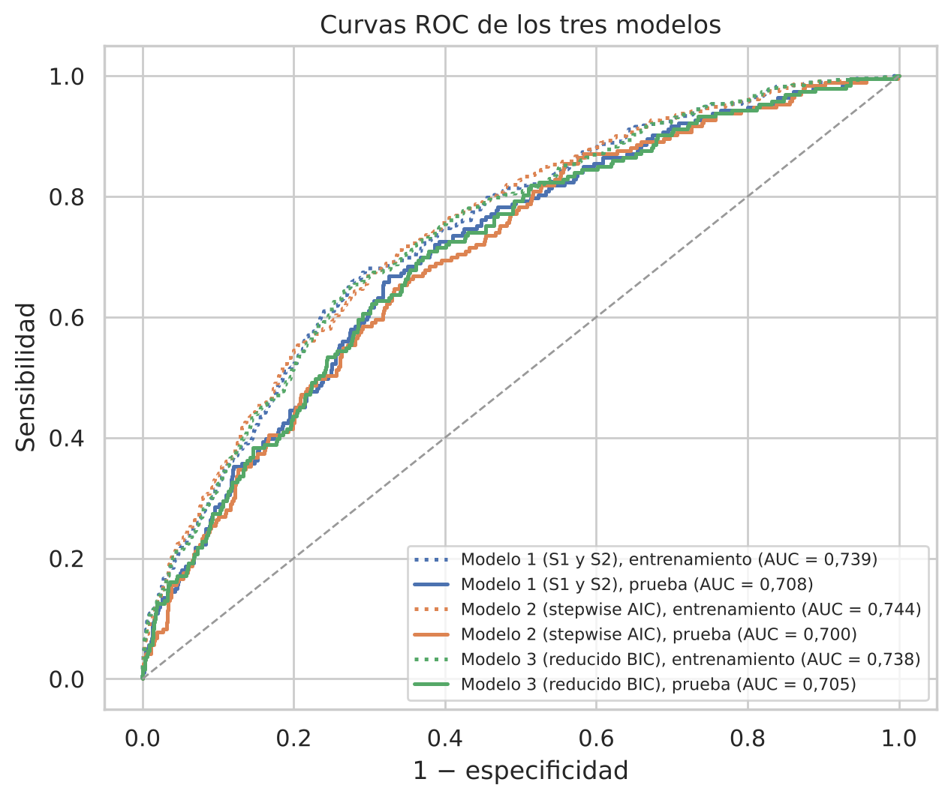
Figura 1. Curvas ROC de los tres modelos en entrenamiento (punteado) y prueba (continuo).
La ponderación es la decisión con más impacto. Sin ponderar, el M1 tiene accuracy 0,847, pero detecta solo 12 de los 193 casos de prueba (recall 0,062). Ponderado, con el mismo umbral, detecta 122 (recall 0,632): deja 71 falsos negativos y genera 335 falsos positivos frente a 744 verdaderos negativos. El AUC casi no cambia (0,709 frente a 0,708), porque la ponderación mueve el intercepto y no el orden de las personas. En prevención, no citar a quien enfermará cuesta más que un control extra, así que se usan los modelos ponderados.
Los tres modelos discriminan de forma aceptable (AUC entre 0,7 y 0,8; Hosmer et al., 2013) y el AUC no sirve para elegir: la validación cruzada empata al M1 y al M3 (0,737) y las diferencias en prueba (0,700 a 0,708) caben en el IC bootstrap del AUC del M1, [0,669; 0,745] (sección 3.3). El M2 es el mejor en validación cruzada y el peor en prueba, señal de sobreajuste por sus variables extra. Se eligió el M1 por parsimonia y respaldo de la S1 y la S2, por tener el mayor recall (0,632) y porque sus variables se miden en un control de rutina; el M3 queda como alternativa más simple.

Estabilidad del modelo mediante bootstrap
Las 10.000 remuestras convergieron. Cinco de los seis coeficientes son estables (Tabla 4 y Figura 2): sus IC bootstrap excluyen el 0, cambian de signo en a lo más 0,08 % de las remuestras y tienen el mismo ancho que los de Wald (razón entre 1,00 y 1,03). El sesgo bootstrap es menor que 0,003 en todos.
Tabla 4. Odds ratios del modelo final con IC 95 % de Wald (EE robustos) y bootstrap (B = 10.000). En las variables continuas, OR por aumento de 1 DE.
Variable | OR | IC Wald | IC percentil | IC BCa | % signo opuesto
Edad (1 DE) | 1,92 | [1,71; 2,17] | [1,71; 2,18] | [1,70; 2,17] | 0,00
Sexo masculino | 1,49 | [1,17; 1,89] | [1,17; 1,90] | [1,16; 1,89] | 0,08
Presión sistólica (1 DE) | 1,33 | [1,15; 1,54] | [1,15; 1,55] | [1,15; 1,54] | 0,01
Hipertensión | 1,28 | [0,94; 1,74] | [0,94; 1,74] | [0,94; 1,75] | 6,04
Cigarrillos por día (1 DE) | 1,32 | [1,18; 1,48] | [1,18; 1,48] | [1,18; 1,49] | 0,00
Glucosa (1 DE) | 1,19 | [1,08; 1,30] | [1,08; 1,31] | [1,08; 1,31] | 0,05

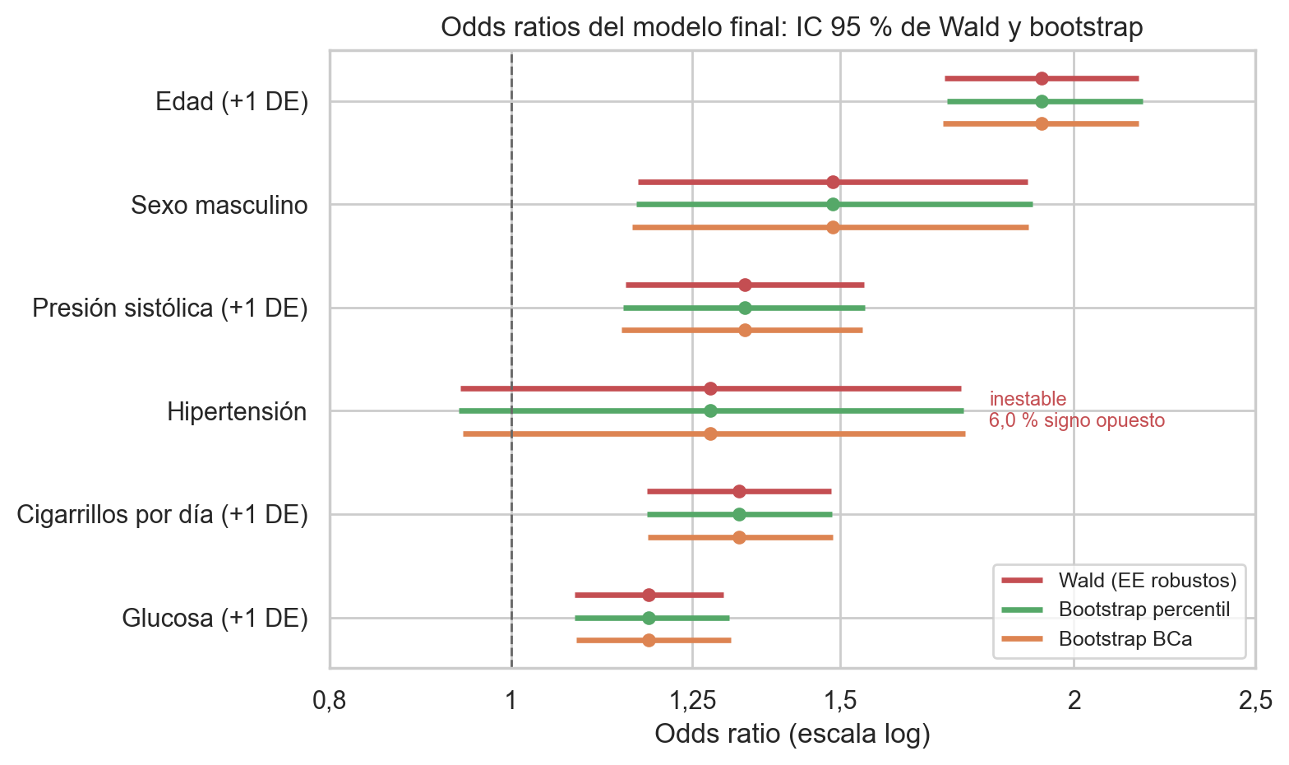
Figura 2. Odds ratios del modelo final con IC 95 % de Wald, bootstrap percentil y BCa (escala logarítmica).
La hipertensión es el único parámetro inestable y su dirección es incierta. Su IC bootstrap incluye el 1 (OR 1,28; percentil [0,94; 1,74]) y el coeficiente tiene signo opuesto en el 6,0 % de las remuestras. Ambos criterios van juntos: un 2,5 % de signo opuesto equivale a que una cola del IC toque el 0, así que un coeficiente no significativo tiende a cumplir los dos; el porcentaje agrega qué tan seguido se invierte el signo. Esto es más que no ser significativa (p = 0,118 con Wald): el bootstrap muestra que ni siquiera la dirección del efecto es segura cuando el modelo incluye la presión sistólica y la edad. La diferencia bivariada de la S1 (24,7 % frente a 10,9 % de CHD) queda absorbida por esas dos variables.
Wald y bootstrap coinciden porque los errores estándar HC0 son la aproximación asintótica de la varianza que estima el bootstrap de filas, y con 2.968 observaciones las distribuciones de los coeficientes son casi normales. El bootstrap confirma esos IC sin suponer normalidad y cuantifica el cambio de signo. La glucosa es levemente asimétrica (IC bootstrap hasta 1,31 frente a 1,30 con Wald), sin consecuencias para las conclusiones. El AUC en prueba de 0,708 tiene IC [0,669; 0,745] y el recall de 0,632, [0,562; 0,701]. Los AUC de los modelos 2 (0,700) y 3 (0,705) caen dentro de ese intervalo, así que el AUC por sí solo no distingue entre ellos.

Diagnóstico del modelo final
En el modelo final los VIF van de 1,03 a 2,13; el más alto es el de la sistólica, por su relación con la hipertensión, y sigue lejos de 5. La prueba de Box-Tidwell no rechaza la linealidad en el logit para la sistólica, los cigarrillos ni la glucosa (p entre 0,27 y 0,69). La edad muestra una desviación leve (p = 0,008), pero agregar edad² baja el AUC en prueba de 0,708 a 0,705, así que se mantiene lineal. Ninguna observación es influyente: la distancia de Cook máxima es 0,026, muy lejos de 0,5, y al quitar las 20 más influyentes el AUC en prueba queda en 0,710 y los OR cambian menos de 7 %, salvo el de la edad (13 %); ninguna dirección cambia.
La ponderación descalibra las probabilidades a propósito: el modelo ponderado predice un riesgo medio de 44 % cuando el observado es 15 %. El mismo modelo sin ponderar sí está calibrado en promedio (15,2 % predicho y observado) y su Hosmer-Lemeshow no rechaza el buen ajuste en prueba (p = 0,25; en entrenamiento p = 0,049). Como ambos ordenan igual a las personas, el ponderado sirve para decidir a quién citar y el sin ponderar para informar el riesgo.

Impacto de la estrategia de imputación
Se reajustó el modelo final, con la misma ponderación y los mismos errores robustos, sobre las tres estrategias (Tabla 5). La eliminación se evalúa sobre 1.111 filas de prueba y no sobre 1.272, así que parte de su diferencia es composición muestral.
Tabla 5. Modelo final ajustado con cada estrategia de faltantes. Métricas en prueba.
Estrategia | n entrenamiento | AUC | Recall | Ancho IC medio | OR sexo | p hipertensión
Eliminación | 2.547 | 0,711 | 0,624 | 0,369 | 1,59 | 0,284
Imputación simple | 2.968 | 0,708 | 0,627 | 0,338 | 1,47 | 0,121
Imputación por regresión | 2.968 | 0,708 | 0,632 | 0,340 | 1,49 | 0,118

La estrategia no cambia ninguna conclusión. Los cinco efectos significativos conservan signo y significación en las tres, y la hipertensión es no significativa en todas, igual que en el bootstrap. La eliminación tiene un costo concreto: ensancha los IC cerca de 9 % y sube los OR de sexo (1,59) y de sistólica (1,40 frente a 1,33), y además supone MCAR, un supuesto más fuerte que el MAR operativo. Se recomienda mantener la imputación por regresión y reportar la eliminación como análisis de sensibilidad.

Discusión
Cada etapa cambió la siguiente. La S1 mostró dónde estaban las diferencias y cuántos datos faltaban; sin esa descripción no se habría visto que eliminar filas costaba 87 casos. La S2 separó lo firme de lo frágil: las correlaciones estables se usaron para imputar, la colinealidad de las presiones dejó solo la sistólica y el ajuste por edad recuperó el efecto del tabaquismo que la S1 no detectaba. En la S3, el mejor subconjunto según BIC eligió casi las mismas variables que la S1 y la S2, el bootstrap confirmó que sus efectos son estables y la comparación de estrategias mostró que no dependen de la imputación. La excepción es la hipertensión: en la S1 era un factor fuerte y en la S2 la entrada más influyente del Monte Carlo, pero ajustada por la sistólica y la edad su efecto no es claro. Esto confirma que el escenario de la S2 con un programa de control de la hipertensión era un límite superior.
Limitaciones. El supuesto MAR de la imputación no se puede comprobar con los datos. Los datos son observacionales y de una cohorte histórica de una sola ciudad: los OR describen asociaciones, no efectos causales, y los riesgos actuales pueden ser distintos. El modelo ponderado sobreestima el riesgo (44 % predicho frente a 15 % observado), mientras que el no ponderado está calibrado (Hosmer-Lemeshow en prueba, p = 0,25). La edad tiene una leve no linealidad (Box-Tidwell, p = 0,008). El umbral de 0,5 no se optimizó y no hay validación externa. El bootstrap mantiene fija la imputación, así que no incluye la incertidumbre que esta agrega.

Conclusiones y recomendaciones
Los factores asociados al riesgo de CHD a 10 años, con efectos estables en 10.000 remuestras, son la edad, el sexo masculino, la presión sistólica, el tabaquismo y la glucosa. Un modelo con ellos y la hipertensión discrimina de forma aceptable (AUC 0,708) y, ponderado, detecta el 63 % de los casos futuros. Estas conclusiones no dependen de cómo se trataron los faltantes: con las tres estrategias el AUC va de 0,708 a 0,711, el recall de 0,624 a 0,632 y los cinco efectos conservan signo y significación. Se proponen cuatro recomendaciones:
1. Priorizar el tamizaje por edad. Cada 10 años la odds de CHD se multiplica por 2,14 (IC bootstrap [1,87; 2,47]); es el factor más fuerte y el más estable.
2. Medir la presión sistólica y el tabaquismo en cada control. Son factores modificables y su asociación con la CHD es estable: cada 10 mmHg se asocian a una odds 14 % mayor (IC bootstrap [1,07; 1,22]) y cada 10 cigarrillos diarios a una 27 % mayor ([1,15; 1,39]). El diagnóstico de hipertensión no muestra un efecto propio claro una vez medida la sistólica (signo opuesto en 6 % de las remuestras), por lo que conviene registrar la medición y no solo la etiqueta.
3. Usar cada versión del modelo para lo que sirve. El ponderado para decidir a quién citar (recall 0,632 frente a 0,062 sin ponderar) y el no ponderado para informar el riesgo individual, porque el ponderado lo sobreestima (44 % frente a 15 %).
4. Validar antes de usar. Probar el modelo en una población actual, elegir el umbral según el costo de un falso negativo y evaluar un término no lineal para la edad.

Bibliografía (APA 7)
Dawber, T. R., Meadors, G. F., & Moore, F. E., Jr. (1951). Epidemiological approaches to heart disease: The Framingham Study. American Journal of Public Health and the Nation's Health, 41(3), 279–286. https://doi.org/10.2105/AJPH.41.3.279
dileep070. (s. f.). Heart disease prediction using logistic regression [Conjunto de datos]. Kaggle. https://www.kaggle.com/datasets/dileep070/heart-disease-prediction-using-logistic-regression
Efron, B. (1987). Better bootstrap confidence intervals. Journal of the American Statistical Association, 82(397), 171–185. https://doi.org/10.1080/01621459.1987.10478410
Efron, B., & Tibshirani, R. J. (1993). An introduction to the bootstrap. Chapman & Hall.
Hosmer, D. W., Lemeshow, S., & Sturdivant, R. X. (2013). Applied logistic regression (3.ª ed.). Wiley.
Pedregosa, F., Varoquaux, G., Gramfort, A., Michel, V., Thirion, B., Grisel, O., … Duchesnay, É. (2011). Scikit-learn: Machine learning in Python. Journal of Machine Learning Research, 12, 2825–2830.
Rubin, D. B. (1976). Inference and missing data. Biometrika, 63(3), 581–592. https://doi.org/10.1093/biomet/63.3.581
Seabold, S., & Perktold, J. (2010). Statsmodels: Econometric and statistical modeling with Python. En Proceedings of the 9th Python in Science Conference (pp. 92–96). https://doi.org/10.25080/Majora-92bf1922-011
White, H. (1980). A heteroskedasticity-consistent covariance matrix estimator and a direct test for heteroskedasticity. Econometrica, 48(4), 817–838. https://doi.org/10.2307/1912934

